附件1
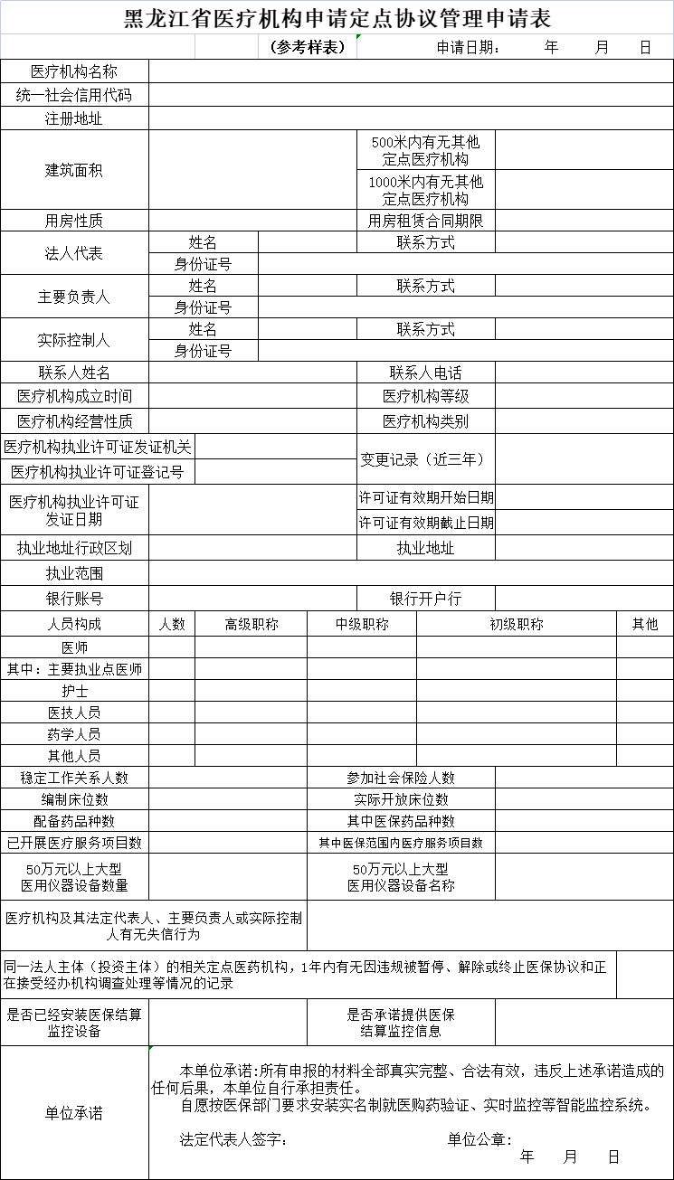
黑龙江省医疗保障定点医药机构
变更申请表
申请时间: 年 月 日
定点医药
机构名称
统一社会  信用代码 |  |  |  | 定点医药  机构编码
法定代表人  (负责人） |  | 证件号码 |  | 联系电话
经办人 |  | 证件号码 |  | 联系电话
申请变更内容 |  | 变更前信息 |  | 变更后信息
基础信息变更
银行账户  信息变更 | 账户名称
银行账户  信息变更 | 银行账号
银行账户  信息变更 | 开户行名称
银行账户  信息变更 | 银行行号
变更申请  （变更原因  或理由） | (申请单位盖章)  法定代表人签字：  年 月 日
医保经办机构  审批意见 | 盖 章：  经办人： 业务负责人：  年 月 日
备注:申请变更的定点医药机构需提供变更信息相关的证明材料。

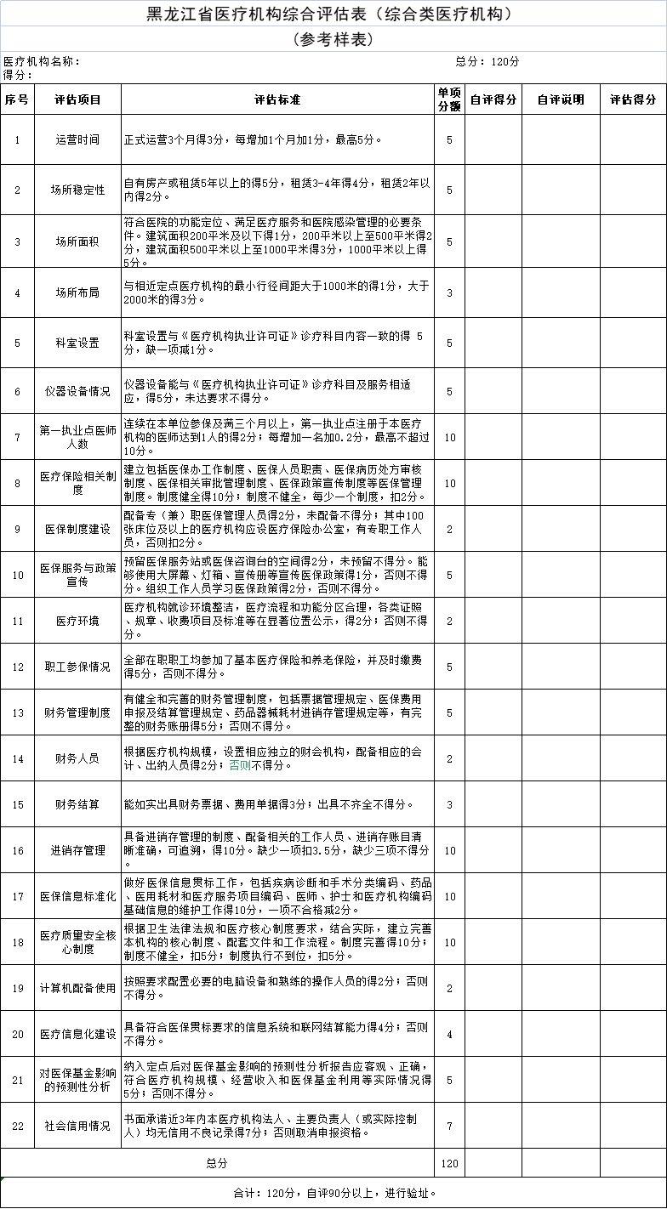
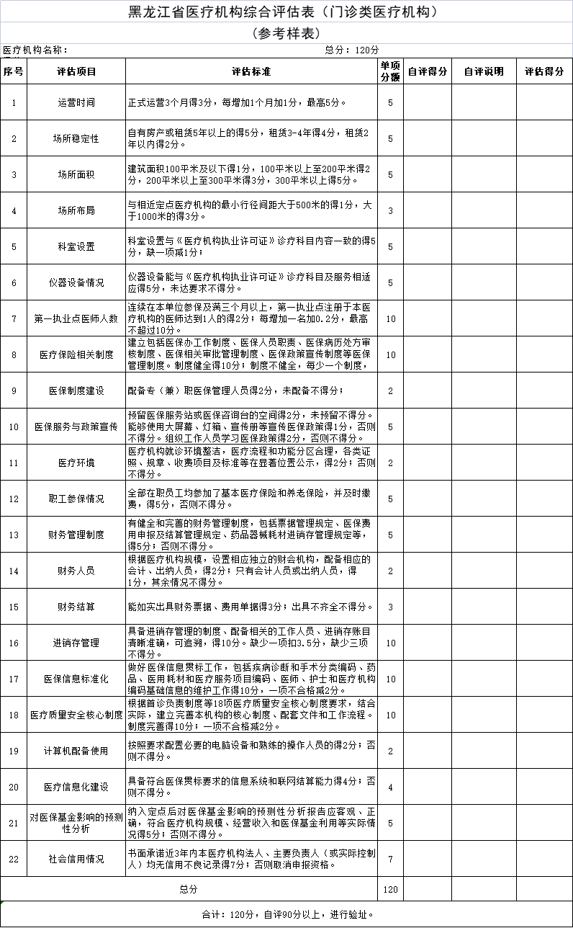

承诺书
黑龙江省医疗保障服务中心：
XX医疗机构现申请加入省本级医疗保障定点医疗机构，并承诺不存在以下情况：
（一）以医疗美容、辅助生殖、生活照护、种植牙等非基本医疗服务为主要执业范围；
（二）基本医疗服务未执行医疗保障行政部门制定的医药价格政策；
（三）未依法履行行政处罚责任；
（四）以弄虚作假等不正当手段申请定点，自发现之日起未满3年；
（五）因违法违规被解除医保协议未满3年或已满3年但未完全履行行政处罚法律责任；
（六）因严重违反医保协议约定而被解除协议未满1年或已满1年但未完全履行违约责任；
（七）法定代表人、主要负责人或实际控制人曾因严重违法违规导致原定点医疗机构被解除医保协议，未满5年；
（八）法定代表人、主要负责人或实际控制人被列入失信人名单；
（九）法律法规规定的其他不予受理的情形。

承 诺 人：签 字
承诺机构：盖公章
XXXX年XX月XX日

签订协议后注意事项

一、签订协议后，医疗机构在国家医保信息业务编码标准数据库动态维护平台（https://code.nhsa.gov.cn/）上传本机构协议（注意：医保区划选择为省本级）并维护医师、护士和药师相关信息。
二、发生省医保费用的首月，携带加盖公章的银行信息表（含国家编码、账号、户名、开户行名称、12位开户行联行号信息项）到省医保中心三楼大厅维护银行账号信息。

